Direction Commerciale France | AXTER SAS
Tel. : 0825 012 999
 | FABIEN DIDELOT
 | RUE JOSEPH COSTE
 | 59552-COURCHELETTES
 | Tel. : +33 (0)3 27 93 78 76
 | Fax : 0327937860
 | Email : didelot@axter.eu
Votre Correspondant Commercial
M. : SEBASTIEN BAHOR
Tel. : 06 30 10 98 29
Fax :
Mail : sebastien.bahor@schneider-electric.com
Date : 25/11/2014
Vos références : -
Nos références à rappeler : 2394736 - V 1
Numéro client Schneider Electric : 320160
Objet : Offre technique et commerciale

A l'attention de FABIEN DIDELOT,

Nous vous remercions d’avoir bien voulu nous adresser le dossier concernant la consultation suivante :

Supervision des énergies - AXTER - Courchelettes

Nous vous prions de trouver ci-joint le descriptif de la solution proposée et les conditions commerciales qui constituent notre offre.

Espérant avoir répondu à votre attente, nous demeurons à votre entière disposition pour tous renseignements complémentaires et vous prions d’agréer l’expression de nos sincères salutations.

SEBASTIEN BAHOR
Responsable Commercial

Proposition Commerciale

Date : 25/11/2014

Affaire : Supervision des énergies - AXTER - Courchelettes

Ref SCHNEIDER ELECTRIC : 2394736 V 1 / /

Remis à : Mr DIDELOT



  - Sommaire
1 Objet de la proposition 5
1.1 PREAMBULE 5
1.2 SCHEMA DE PRINCIPE DE L’ARCHITECTURE AXTER 6
2 Prix 7
2.1 ARCHITECTURE DE COMPTAGE 7
2.2 POWER MONITORING EXPERT 7
2.3 CONCENTRATEUR COMX200 (SOLUTION ALTERNATIVE) 7
2.4 ENERGY OPERATION 8
2.5 RESUME DE L’INVESTISSEMENT 9
2.6 CONCLUSION ET ENTREE EN VIGUEUR DU CONTRAT 9
2.7 LIMITES DE PRESTATIONS 10
2.8 LIEU DE LIVRAISON ET REALISATION 10
2.9 CONDITIONS DE REALISATION 10
2.10 DELAIS 10
2.11 OBLIGATIONS DE SECURITE PENDANT LA PRESTATION 10
2.12 CONDITIONS GENERALES 10
3 FOURNITURE ET MISE EN OEUVRE DE L’ARCHITECTURE DE COMPTAGE 11
3.1 FOURNITURES ET PRESTATIONS PROPOSEES 11
4 MISE EN OEUVRE D’UNE APPLICATION power logic expert 12
4.1 POWER MONITORING EXPERT : GENERALITES 12
L’interface web client de PME 13
Le suivi en Temps réel 13
Les Tableaux de bord 13
Supervision et contrôle 14
Les Tables 14
Alarmes et Courbes 15
Rapports 16
4.2 FOURNITURES ET PRESTATIONS PROPOSEES 17
5 CONCENTRATEUR COMX200 (SOLUTION DE REPLI) 19
5.1 FOURNITURES ET PRESTATIONS PROPOSEES 19
6 StruxureWare Energy Operation 20
6.1 PRESENTATION GENERALE DE LA SOLUTION 20
6.2 UNE SOLUTION SAAS 21
Création d’un indicateur 22
Saisie manuelle de données 22
Analyse et consolidation des données 23
Analyses historiques 24
Analyses spécifiques 24
Indicateurs de performance 24
Calculs et benchmarks 25
6.3 RAPPORTS 25
6.4 GESTION DES ALERTES 26
6.5 DETAIL DES PRESTATIONS 27
Collecte de données 29
Intégration des données 30
6.5.2.1 Données automatiques 30
6.5.2.2 Données manuelles 30
6.5.2.3 Données historiques 30
Contenu de la formation Utilisateur 31
6.6 DEPLOIEMENT DE LA SOLUTION ENERGY OPERATION 32
Equipe Projet Schneider Electric 32
Point de contact unique côté Client 32
Validation des documents 34
Validation logicielle 34
Livrables 35
Diffusion des documents 35
Charte Projet 35
Qualité 36
6.7 METHODOLOGIE DE DEPLOIEMENT ENERGY OPERATION 37
Réunion de lancement 37
Spécifications 38
Configuration 39
Présentation de la base initialisée 39
Formation de l’équipe Client 40
Validation Client 40
Ouverture de la solution à tous les utilisateurs 41
7 CONDITIONS GENERALES DE PRESTATION DE SERVICE 42

Objet de la proposition

PREAMBULE
L’audit énergétique réalisé sur le site Couchelettes, a permis la définition d’une solution de monitoring énergétique propre au site de Courchelettes, sur la base d’une solution Power Monitoring Expert.

Lors de la restitution de cet audit énergétique, la direction AXTER a exprimé son intérêt pour un système de monitoring énergétique ouvert également à d’autres fonctionnalités telles que :
- Partage de données et d’indicateurs énergétiques site, et multi-sites,
- Intégration de donnés et d’indicateurs environnementaux par site, et consolidés pour l’ensemble des sites,
- Communication « grand public AXTER », dans un objectif de sensibilisation du personnel AXTER aux bonnes pratiques comportementales pour la réduction et la maîtrise des consommations énergétiques.
Ces fonctionnalités peuvent être couvertes par la solution Energy Operation.

A titre indicatif, nous présentons ci-après le principe d’une architecture qui pourrait être déployée au niveau du groupe COLAS, avec :
- Globalement, Energy Operation, pour une vision corporate des indicateurs énergétiques et environnementaux par site et consolidée pour l’ensemble des sites,
- Localement,
  - Power Monitoring Expert, pour les sites industriels (de type AXTER à Courchelettes) nécessitant un suivi et une surveillance « temps réel », et permettant la remontée des informations dans Energy Operation
  - Et, pour les sites de type « centrale d’enrobage », selon le cas soit par le biais du télérelevage, ou soit à l’aide de « concentrateurs » qui permettent la collecte et la remontée des informations énergétiques dans Energy Operation, généralement sans information locale. Plusieurs modèles de « concentrateurs » sont disponibles dans la gamme Schneider Electric. Cette solution est proposée « en solution alternative » pour le site d’AXTER à Courchelettes.

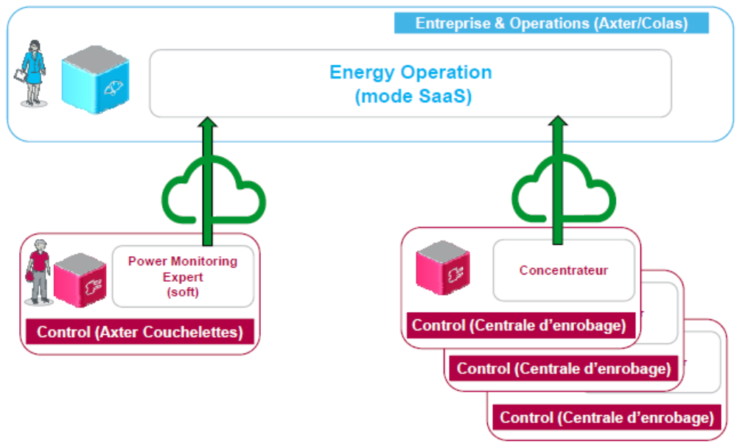

SCHEMA DE PRINCIPE DE L’ARCHITECTURE AXTER
Sur la base des éléments précédents, l’architecture technique de principe proposée pour Axter à Courchelettes est la suivante :
- Des compteurs communiquants et des concentrateurs pour compteurs à sortie à impulsions remontent leurs informations à travers le réseau ethernet de l’entreprise. Certains compteurs « éloignés » (compteurs des arrivées Electricité, Eau, Gaz notamment) communiquent leur informations en mode radio à ce même réseau,
- Des passerelles et switchs permettent l’acheminement de l’information dans le réseau ethernet,
- Les compteurs existants sont conservés, et repris dans la nouvelle architecture déployée,
- Un poste informatique Power Monitoring Expert (PME) est installé. L’accès à l’application PME est également possible via un navigateur internet, en simultanné depuis 2 postes « PC standard » du réseau Axter,
- Un service SaaS (Soft as a Service) Energy Operation est accessible depuis n’importe quel PC du réseau de l’entreprise COLAS/AXTER

En « solution alternative », le poste informatique Power Monitoring Expert est supprimé, et un « Concentrateur COMX200 » est installé sur le réseau Ethernet. Il récupère les données des compteurs et concentrateurs et transmet des fichiers à Energy Operation via un serveur FTP.

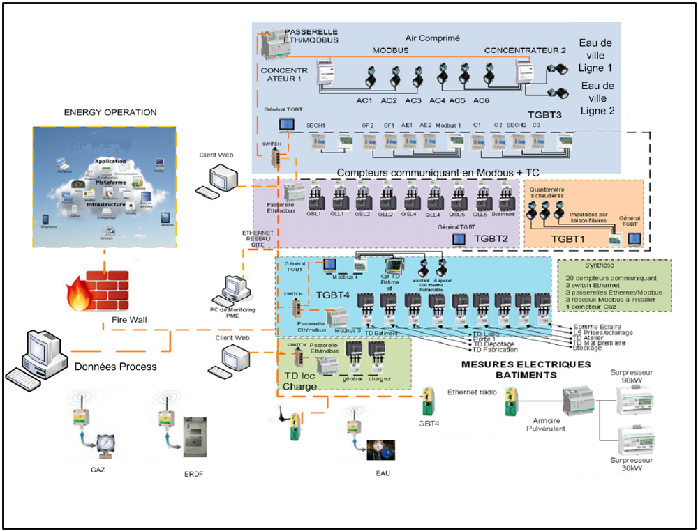

Prix
Le prix des prestations ou fournitures définies dans la présente offre est indiqué dans les bordereaux de prix ci-dessous.
Ces prix sont établis hors taxes et sont assujettis au paiement de la TVA au taux en vigueur au jour de la facturation. Ils s’entendent pour des prestations réalisées en jours et heures ouvrés. Ils comprennent les frais de déplacement et d’hébergement.

ARCHITECTURE DE COMPTAGE
L’architecture de comptage comprend :
- La fourniture de compteurs, passerelles, switchs, …
- La validation du bon fonctionnement de la communication de l’architecture de comptage existante,
- La configuration de la communication des nouveaux équipements fournis
- L’accompagnement des installateurs à la pose et aux raccordements des compteurs ajoutés
Offre de base – Prix Net HT en : Euro
Architecture de comptage |  | 22 690,00
Règlement :
- 30% à la réception de commande, facture HT
- 60% à la livraison du matériel, 45 jours fin de mois, facture TTC
- 10% à la réception, 45 jours fin de mois, facture TTC

POWER MONITORING EXPERT
L’application Power Monitoring Expert comprend :
- Un poste informatique avec les licences logiciel PME
- Le développement et la mise en service de l’application PME
- L’assistance à la prise en main
- Le contrat de service annuel
Offre de base – Prix net HT en : Euro
Power Monitoring Expert | 20 460,00
Contrat de service Power Monitoring Expert | 3 875,00/an
Règlement :
- Power Monitoring Expert :
  - 30% à la réception de commande, facture HT
  - 60% à la livraison du poste informatique et des licences logiciels sur site, 45 jours fin de mois, facture TTC
  - 10% à la réception, 45 jours fin de mois, facture TTC
- Contrat de service PME : selon conditions du contrat de service

CONCENTRATEUR COMX200 (SOLUTION ALTERNATIVE)
La solution alternative comprend :
- La fourniture d’un concentrateur type COMX200
- Le paramétrage, les essais et la mise en service du concentrateur
Offre de base – Prix net HT en : Euro
Concentrateur COMX200 | 9 430,00
Règlement :
- 30% à la réception de commande, facture HT
- 60% à la livraison du poste informatique et des licences logiciels sur site, 45 jours fin de mois, facture TTC
- 10% à la réception, 45 jours fin de mois, facture TTC

ENERGY OPERATION
Energy Operation est une Solution SaaS. Le déploiement de la solution est un prix forfaitaire non récurrent (Capex). Ensuite, l’accès à la plateforme Energy Operation est un abonnement annuel récurrent (Opex).

Capex (déploiement)
- Gestion de projet
- Elaboration des spécifications fonctionnelles avec le Client
- Installation des composants Energy Operation pour le Client
- Configuration des interfaces pour intégrer les données des sites connectés à Energy Operation
- Création des arborescences & Classifications de compteurs
- Configuration des compteurs dans Energy Operation
- Création des comptes utilisateurs
- Configuration des Portails, indicateurs (cf. au paragraphe 4)
- Validation de la solution, Contrôle qualité et tests
- Formation : 1 session Utilisateurs

Opex (abonnement et contrat de service)
- Coût de licence logicielle (en fonction du nombre de compteurs)
- Gestion du cycle de vie, R&D
- Coût d’hébergement des données
- Mise à jour des versions, corrections des anomalies, gestion de la base de données
- Support technique (hotline)
- Surveillance de la remontée des données

Offre de base – Prix net HT en : Euro
Energy Operation Capex | 32 040,00
Energy Operation Opex | 3 520,00/an

Règlement
- Energy Operation Capex :
  - 30% à la réception de commande, facture HT
  - 60% à la remise du cahier de paramétrage, 45 jours fin de mois, facture TTC
  - 10% à la réception, 45 jours fin de mois, facture TTC
- Energy Operation Opex : 100% à la signature du contrat, facture TTC

RESUME DE L’INVESTISSEMENT
Le montant global de l’investissement tel que défini en solution initiale est le suivant :

Architecture de comptage + Power Monitoring Expert + Energy Operation – Prix Net HT en : Euro
Architecture de comptage |  | 22 690,00
Power Monitoring Expert |  | 20 460,00
Energy Operation Capex | 32 040,00
Total |  | 75 190,00

Contrat de service PME + Abonnement et Contrat de service Energy Operation – Prix Net HT / an en : Euro
Contrat de service Power Monitoring Expert | 3 875,00
Energy Operation Opex | 3 520,00
Total annuel |  | 7 395,00

Dans le cas de la solution alternative, l’investissement est le suivant :

Architecture de comptage + Concentrateur + Energy Operation – Prix Net HT en : Euro
Architecture de comptage |  | 22 690,00
Concentrateur COMX200 |  | 9 430,00
Energy Operation Capex | 32 040,00
Total |  | 64 160,00

Abonnement et Contrat de service Energy Operation – Prix Net HT / an en : Euro
Energy Operation Opex | 3 520,00
Total annuel |  | 3 520,00

CONCLUSION ET ENTREE EN VIGUEUR DU CONTRAT
En cas d’acceptation de ce devis, nous vous remercions de faire parvenir votre commande à l’adresse ci-dessous :
Schneider Electric France
ESS/Sébastien BAHOR
35 rue Joseph Monier
92500 Rueil Malmaison

Le contrat sera conclu par la signature conjointe par Schneider Electric France et le Client des documents contractuels.
Toutefois, la notification écrite par le Client de son acceptation sans réserves de la présente proposition dans le délai de validité de celle-ci vaudra contrat. Le contrat entrera en vigueur à la date de réalisation de la dernière des conditions suspensives ci-dessous :
- Acceptation par Schneider Electric des termes et conditions de la commande client et le paiement du 1er terme d'acompte, le cas échéant.
Si le contrat n’est pas entré en vigueur dans les 3 mois de sa date de conclusion, les parties se concerteront pour apporter au contrat les aménagements nécessaires concernant notamment les prix et les délais d'exécution. Si cette concertation n'aboutissait pas à un accord dans les 30 jours suivant l’expiration du délai ci-dessus, le contrat serait considéré comme nul et non avenu.

LIMITES DE PRESTATIONS
L’installation, le montage et les raccordements du matériel sur le site ne sont pas compris dans cette prestation.
Toute prestation ou fourniture qui n’est pas explicitement définie dans notre proposition sera facturée en sus.

A votre charge notamment :
- La pose et le raccordement des équipements de fourniture Schneider Electric
- La fourniture, pose, raccordement et mise en service des compteurs et équipements complémentaires (alimentations, protections, transformateurs de courants, …) de l’architecture de comptage,
- L’installation et le raccordement des matériels et des réseaux de communication
- La fourniture des adresses IP et Modbus des équipements existants
- La fourniture du poids des impulsions des différents compteurs à impulsions
- La fourniture et/ou la mise à jour des plans et schémas électriques et réseaux de communication
- L’activation des borniers clients des compteurs de livraison EDF, GDF, Eau
- La communication doit être opérationnelle avant notre intervention
- La fourniture de la table d’échanges Modbus des matériels Socomec
- La présence et la participation des installateurs aux essais de bon fonctionnement de l’architecture de comptage
- La mise en place des accès VPN pour la connexion à PME (contrat de service PME, Energy Operation)
- La création, dépose sur un serveur FTP et mise en forme des fichiers de données de process au format Energy Operation

LIEU DE LIVRAISON ET REALISATION
Courchelettes

CONDITIONS DE REALISATION
L'ensemble des équipements devront être disponibles sur la durée de la prestation. Les temps d'attente pour des raisons indépendantes de Schneider Electric seront facturés en sus.
Période de la prestation : en semaine du lundi au vendredi de 8H00 à 17H00 hors jours fériés.
Toute prestation planifiée et annulée dans un délai inférieur à 24 heures fera l’objet d’une facturation d’un montant de 460 € HT.

DELAIS
Validité de l’offre : 2 mois
Réalisation : A convenir avec nos services techniques

OBLIGATIONS DE SECURITE PENDANT LA PRESTATION
La présence d’un représentant du client passeur d’ordre sur le lieu de la prestation en accompagnement des intervenants Schneider Electric est obligatoire.

Un plan de prévention devra obligatoirement être rédigé préalablement à la prestation, conformément au décret 92-158 du 20/02/92. Tout établissement d’un plan de prévention nécessitant, à la demande du client, une visite préalable, sera facturée 460 € HT.

CONDITIONS GENERALES
Les fournitures et prestations objet du présent devis seront exécutées en application des conditions générales de prestation de Services ci-jointes.

FOURNITURE ET MISE EN OEUVRE DE L’ARCHITECTURE DE COMPTAGE

FOURNITURES ET PRESTATIONS PROPOSEES

Fournitures
Nous prévoyons la fourniture des équipements suivants :

Qté | Liste de fournitures de base
22 | COMPTEURS MODBUS IEM3250
2 | MODULES CONCENTRATEURS SIM MODBUS (6 ENTREES COMPTAGE A IMPULSIONS)
5 | PASSERELLES ETHERNET/MODBUS EGX
3 | SWITCH ETHERNET NON MANADGE 5 PORTS CUIVRE
5 | COLLECTEUR PULSE RADIO
1 | COLLECTEUR MODBUS RADIO

Prestation

Nous prévoyons les prestations suivantes :
- Sur l’architecture existante, la validation du bon fonctionnement de l’architecture de communication des équipements de comptage en place :
  - Vérification de l’accès aux registres Modbus de mesure et de comptage des centrales de mesure et des concentrateurs Socomec, depuis le réseau Ethernet
  - PV de contrôle
  - Nota : cette prestation ne prévoit pas :
    - le contrôle du bon paramétrage et du bon fonctionnement des équipements de mesure et de comptage
    - la recherche et la résolution des pannes et défaiilances qui seraient mises en évidence,
  - Une visite de site pour validation architecture de comptage et compte rendu de visite avec :
    - Schéma de principe de l’architecture de comptage pour approbation Axter
    - Spécification détaillée des matériels de fourniture Scheider Electric/Axter
- L’approvisionnement des matériels de fourniture Schneider Electric
- L’accompagnement de l’installateur électricien à l’installation des matériels de notre fourniture : conseils sur l’implantation et les raccordements
- Le paramétrage et la configuration de la communication des matériels de notre fourniture,
- Les essais de bon fonctionnement de la communication, en collaboration avec les installateurs ayant posés et raccordés les compteurs

MISE EN OEUVRE D’UNE APPLICATION power logic expert

POWER MONITORING EXPERT : GENERALITES

Introduction
PME est une interface complète, interopérable et évolutive de supervision dédiée au Power Monitoring pour maximiser votre performance énergétique.

PME propose ainsi une plateforme unique et mutualisée pour accompagner tous les collaborateurs en charge de la gestion, la maintenance et l’exploitation des bâtiments des sites industriels.

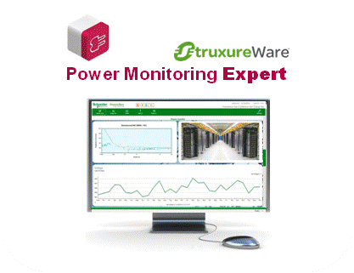

Architecture type

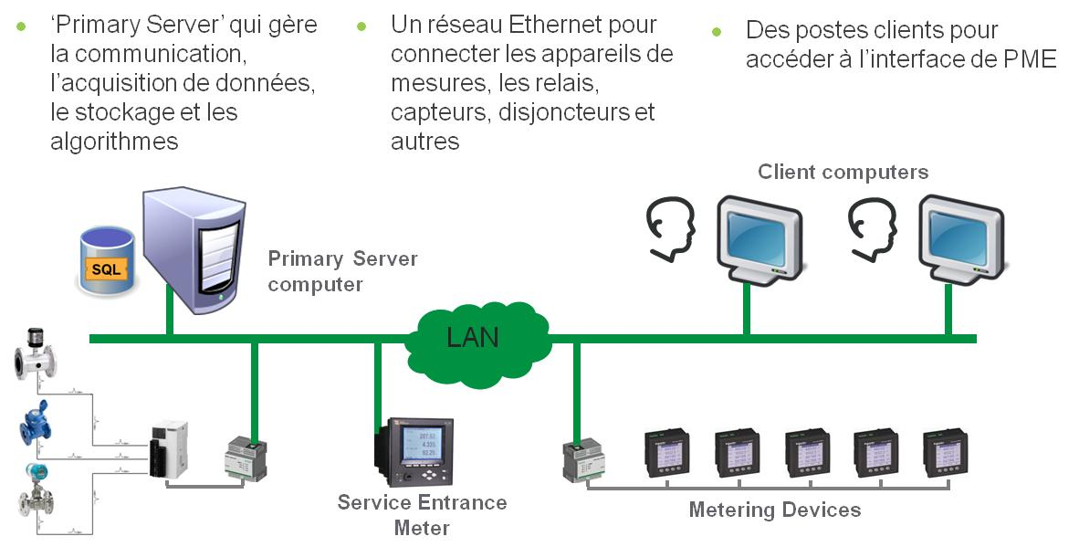

Acquisition de données et intégration systèmes
- Superviser l’ensemble de votre distribution électrique :
- Centrales de mesure, Disjoncteurs, relais de protection
- Surveiller la qualité de l’énergie électrique :
  - Harmoniques, Perturbations (creux, sauts, …), OPG
  - Rapports EN50150, CEI61004-30,
- Interfacer les appareils tiers : ODBC, XML, OPC, FTP, CSV, PQDIF, web services

Description fonctionnelle de PME

L’interface web client de PME

Une interface web ergonomique permet d’accéder à 5 types d’applications :
- Tableaux de bords
- Supervision et controle
- Tables
- Alarmes, évènements et courbes
- Rapports

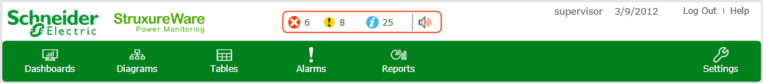
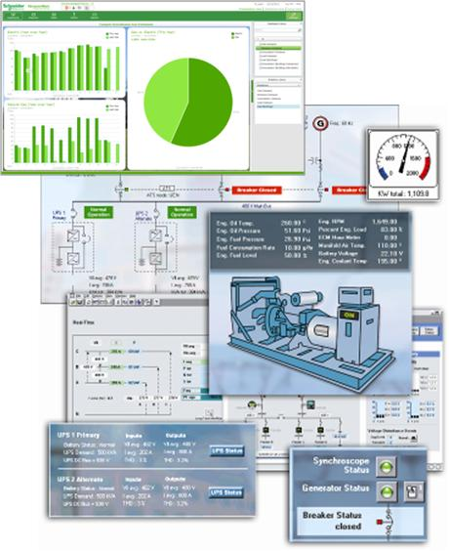

Le suivi en Temps réel

- Tableaux, Unifilaires et Graphiques

- Accessibles depuis les postes clients :
  - Puissances et Energies
  - Courbes de tendances
  - Alarmes
  - Status des équipements
  - Control triggers

- Outils d’analyse
  - Sélection d’unifilaires préconfigurés ou
  - création de vues personnalisées
  - Navigation par click pour atteindre les
  - niveaux de détails
  - Grouper des vues et les sauvegarder
  - Sélection de natures de données pour analyse

Les Tableaux de bord

Les TDB permettent d’afficher les données énergétiques pour des utilisations complémentaires : compréhension, analyse, éduquer, changer les comportements.
Il est facile de créer de nouveaux tableaux de bord et des vues pour des non techniciens, ainsi que des « Slideshow View » pour un affichage de communication plus dynamique.

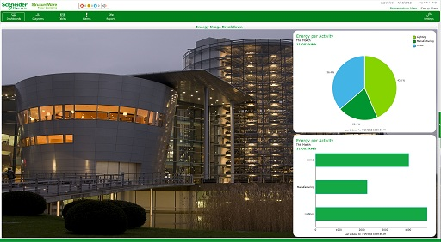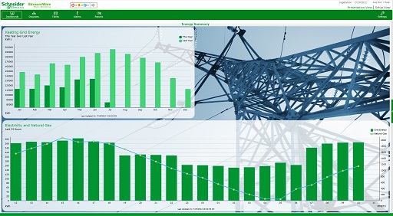

Supervision et contrôle

Possibilité d’effectuer du contrôle d’équipement via des boutons graphiques avec activation protégée par mot de passe.

Contrôle automatisé :
- Intégration de données de plusieurs équipements
- Intégration de données de données process
- Si des seuils prédéfinis sont dépassés, actions de contrôle automatiques

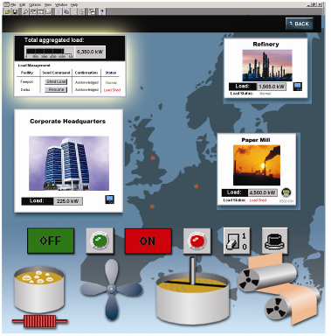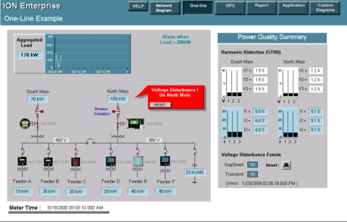

Les Tables

- Visualisez les données en temps réel de tout type d’équipement dans les tables.
- Création de tables personnalisées pour un ou plusieurs équipements.
- Exportez les données correspondantes dans Excel.

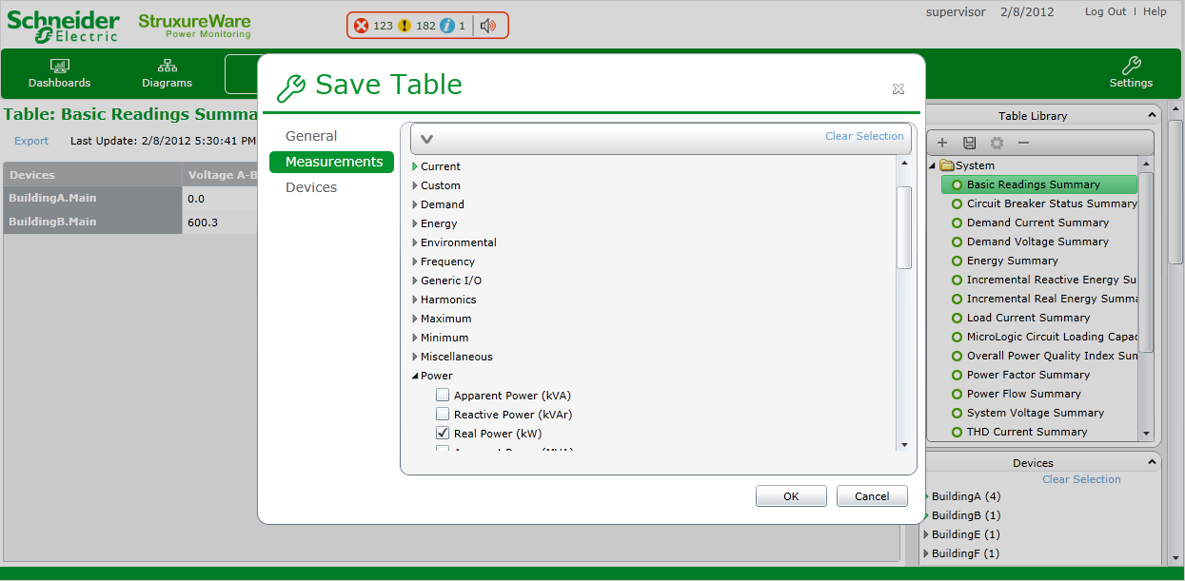

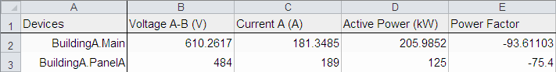

Alarmes et Courbes

- Alarmes sur seuils sur des statuts d’équipements, des données de power quality, des combinaisons de conditions.
- Visualisez et acquittez rapidement vos alarmes.
- Envoyez des alertes personnalisées par mail ou mobiles.
- Téléchargez tous les données relatives à l’alarme, y compris les captures d’ondes.
- Gênerez un rapport.

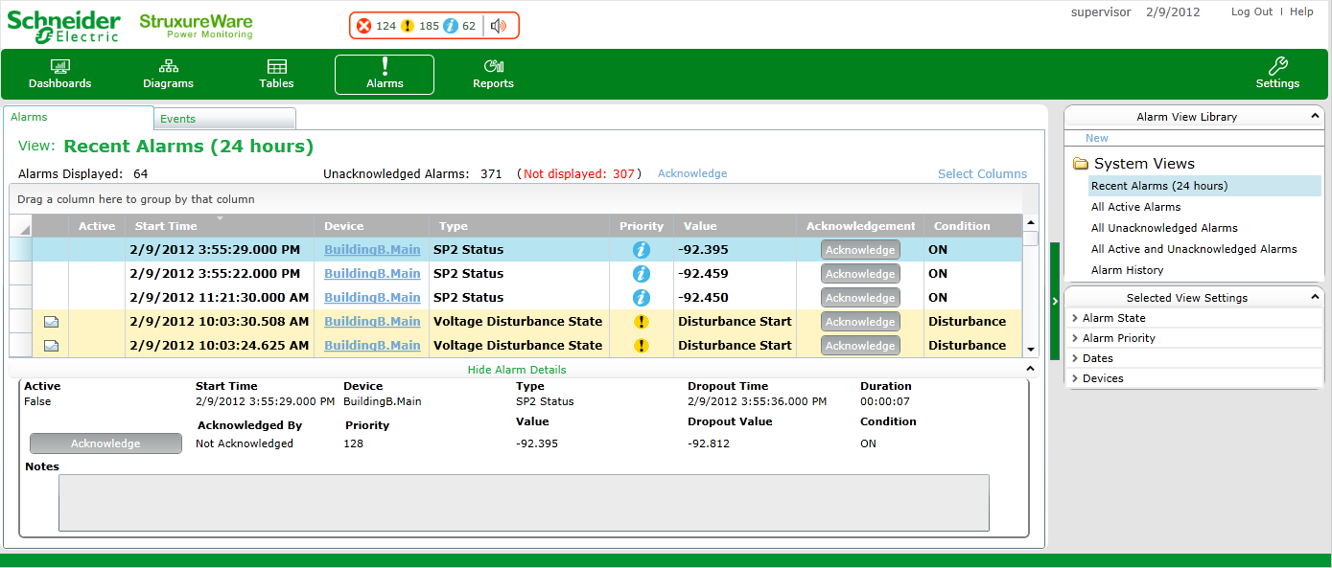

- Affichez des courbes sur différentes données à des fins de visualisation et comparaison.

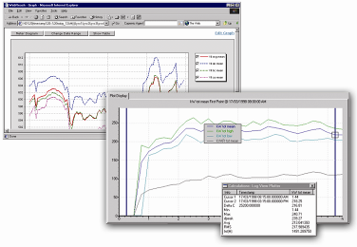

Rapports

Des rapports de différentes natures peuvent être générés de façon :
- Manuelle
- Planifiée et automatisée
- Sur évènement

Ces rapports peuvent être diffusés par mail, via le web, en pdf, xml, html.

De nombreux rapports standards existent :
- Energie et Puissance
- Courbes de charge
- IEC 61000-4-30 and EN50160 power quality compliance – pass/fail indicators
- Power Quality analysis – waveforms, tolerance curves, harmonics
- Multi-device energy usage
- Historique des alarmes
- System Configuration Report
- Rapport de synthèse sur les WAGES

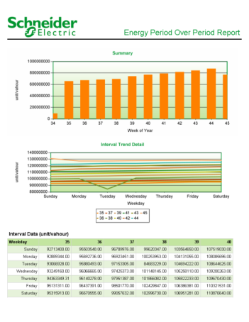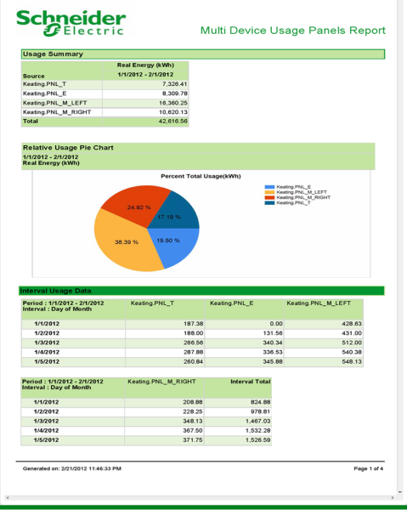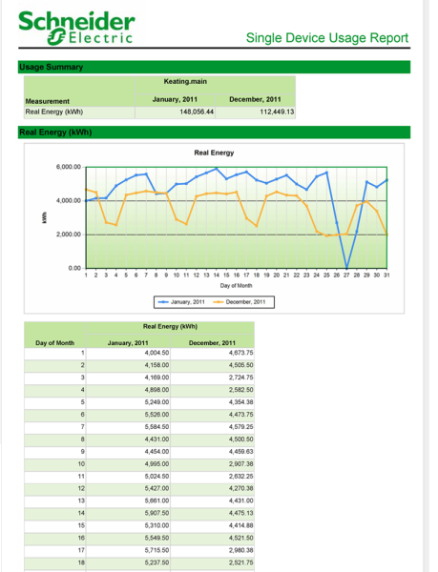

FOURNITURES ET PRESTATIONS PROPOSEES

Fournitures
Nous prévoyons la fourniture des équipements suivants :

Qté | Liste de fournitures de base
1 | Poste supervision
1 | PC SERVEUR AVEC ECRAN 21 POUCES
1 | LICENCE SQL SERVEUR EXPRESS
1 | PACK OFFICE 1 POSTE
1 | Licences PME
1 | PME PRIMARY SERVEUR
2 | PME WEB CLIENT
35 | PME DEVICE

Prestations
Nous prévoyons les prestations suivantes :

- Réunion lancement d’affaire (avant approvisionnements)
  - Organisation : modalités opératoires, planning, …
  - Spécification du réseau informatique, du poste informatique
  - Analyse fonctionnelle PME

- Approvisionnements
  - Commandes et livraison des matériels, selon spécifications retenues

- Etudes
  - Configuration du poste informatique
  - Installation des licences logiciels PME
  - Configuration de la base de données
  - Configuration des drivers produits Socomec (un concentrateur impulsions et une centrale de mesure) d’échanges des informations avec l’automate compresseurs (Débit, pression, kWh, marche, arrêt)
  - Configuration de pages écrans, sur la base des fonctionnalités standards PME
    - 7 « diagrammes » type schéma unifilaire architecture (4 électricité, 1 gaz, 1 eau, 1 air comprimé)
    - 5 « tableaux de bords » (2 widgets par tableaux de bord)
    - 10 « tableaux de mesure »
    - Alarmes : 4 alarmes tangeantes Fi (réactif) : si information disponible dans la centrale de mesure)
    - Nota : pas de rapport prévu au niveau de PME,

- Essais et mise en service
- Essai et mise en service PME (en collaboration avec l’électricien ayant réalisé les raccordements)
- Mise en service de l’application PME
- Sauvegarde de l’application (fin de projet)

- Assistance technique « prise en mains » (1 mois après la mise en service de l’application)
- Contrôle du fonctionnement de l’application, enregistrement de la base de données,
- Assistance technique à la prise en main de l’application : formation (non conventionnée) 1 jour pour 2 personnes sur l’application client

- Réception
- PV de réception

Contrat de services
Nous vous proposons de souscrire au contrat de service Power Monitoring Expert ci-joint en annexe, et dont les prestations sont résumées ci-après.

Services récurrents Description Durée d’engagement
Support client - Support téléphonique Niv 2, jours ouvrés 8h-18h 1 an
- 1 assistance technique distante expert */ an
Voir annexe 2

Maintenance préventive 1 visite préventive / an d’une durée de 1 jour 1 an
Voir annexe 4

Suivi de contrat 1 / an 1 an

Maintenance curative sur site Intervention sur site à la demande (Voir Annexe 4) au réel

*Accès via VPN, en accord avec votre DSI.

CONCENTRATEUR COMX200 (SOLUTION DE REPLI)

FOURNITURES ET PRESTATIONS PROPOSEES

Fournitures
Nous prévoyons la fourniture des équipements suivants :

Qté | Liste de fournitures de base
1 | CONCENTRATEUR COMX 200

Prestation
Nous prévoyons les prestations suivantes :
- L’accompagnement de l’installateur électricien à l’installation et au raccordement du COMX200
- La configuration de la communication du COMX200
- Le paramétrage du COMX200 pour l’interrogation des compteurs et concentrateurs
- La configuration des fichiers de collecte des données pour transmission à Energy Operation
- Les essais de bon fonctionnement (collecte et transmission des données)
- La mise en service de l’application

StruxureWare Energy Operation

PRESENTATION GENERALE DE LA SOLUTION
> Energy Operation est une plateforme 100% Web, ergonomique et conviviale

Conception
Struxureware Energy Operation a été conçue dès l’origine comme une plate-forme de travail collaborative, destinée à être utilisée par toute catégorie d’utilisateurs quel que soit son niveau de connaissance en informatique.
SCHNEIDER ELECTRIC s’est tout particulièrement attaché à l’ergonomie de Struxureware Energy Operation pour en faire un outil simple à utiliser, véritablement intuitif et convivial :
- Energy Operation est une plate- forme disponible sur le web totalement sécurisée,
- Energy Operation permet de gérer tout type de référentiel d’installations,
- Energy Operation permet de collecter des données automatiquement et manuellement.
La solution proposée présente deux qualités permettant une prise en main immédiate par des utilisateurs non informaticiens :
- Une interface ergonomique et proche des standards actuels,
- Une interface paramétrable et modifiable sans intervention de l’éditeur.

Navigation
La conception de l’application permet à l’utilisateur de naviguer entre les fonctions d’administration et d’analyse des données grâce à la personnalisation de son espace de travail.
Cette fonction permet de simplifier très significativement l’utilisation des aspects gestion et analyse sur le même écran.

Des portails personnalisables
Chaque utilisateur accède de façon sécurisée à la solution au travers de son identifiant et mot de passe.
Dès sa connexion, l’utilisateur sera dirigé automatiquement vers une page d’accueil personnalisée en fonction de son profil.
L’idée fondatrice d’Energy Operation est de fournir un portail personnalisé et adapté à chaque type d’utilisateur concerné par le projet.
L’utilisateur dispose d’environnements différents en fonction des profils définis. Chaque utilisateur retrouvera ainsi son environnement de travail personnalisé lors de sa connexion.
Une fois connecté, l’utilisateur non informaticien accède à son environnement personnalisé. Depuis ce portail, il visualise ses icônes. Chaque icône permettra d’afficher les tableaux de bords et indicateurs associés.
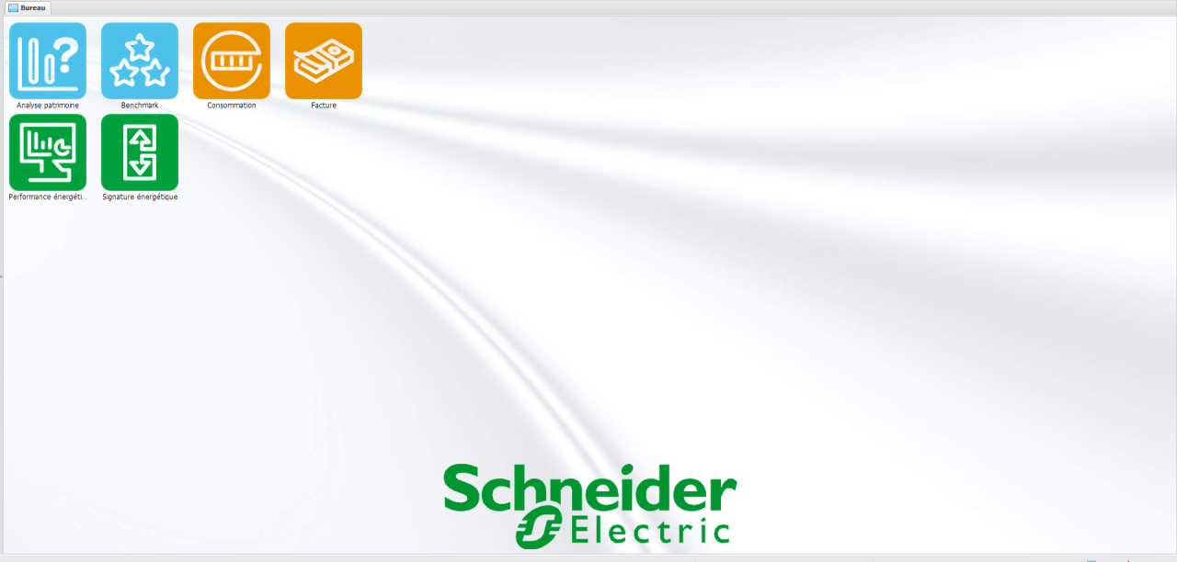
Figure 1 – “Bureau” de l’utilisateur

UNE SOLUTION SAAS
> Energy Operation un logiciel en tant que service qui apporte des avantages économiques, techniques et financiers.

.

Logiciel en tant que service ou Software as a Service (SaaS) désigne le mode de commercialisation de la solution Energy Operation sous la forme d'un service hébergé et tarifé par abonnement.

La solution Saas favorise :
- Un déploiement plus rapide de la solution
- Un hébergement mutualisé géré en intégralité par Schneider Electric
- Une haute disponibilité et une évolutivité assurée
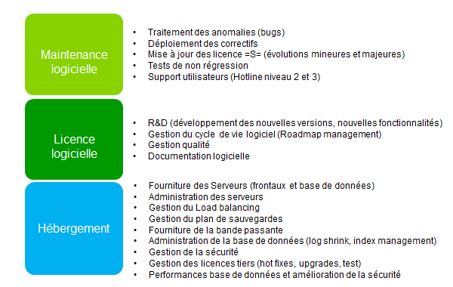

La solution Energy Operation est organisée autour de plusieurs niveaux de sécurisation :

- Sécurité de l’application : Energy Operation dispose en standard d’une gestion des authentifications performante.
- Sécurité dans la transmission des données : La plateforme Energy Operation utilise des protocoles sécurisés (SFTP, HTTPS). Les données sont stockées sur des serveurs qui n’ont pas d’accès direct à Internet.
- Sécurité de l’infrastructure : La volumétrie des données nécessite une architecture technique adaptée, capable d’encaisser la charge correspondante à la volumétrie et au traitement des données. Pour répondre à ces contraintes fortes, Schneider Electric a mis en place une architecture technique « Haute disponibilité » (redondance via la virtualisation des serveurs et le réseau de stockage).
- Sécurité de l’hébergeur : le mode SaaS permet à notre équipe Support d’effectuer une surveillance optimale des données de nos clients. Des sauvegardes régulières sont réalisées sur l’ensemble des serveurs hébergés par Schneider Electric.

Fonctionnalités basiques

Création d’un indicateur
> Accessible à tous. L’utilisateur peut créer un graphique en faisant « glisser-déposer ».

.

Struxureware Energy Operation permet de créer des indicateurs en intégrant sur le même graphique des données de sources différentes. Il suffit de cliquer sur un compteur (ou source de données) à visualiser et de le glisser sur la page. Le graphique se créé et affiche automatiquement les données. Pour ajouter un autre compteur sur le même graphique, il suffit de cliquer dessus et de le déposer dans l’indicateur qui vient d’être créé.

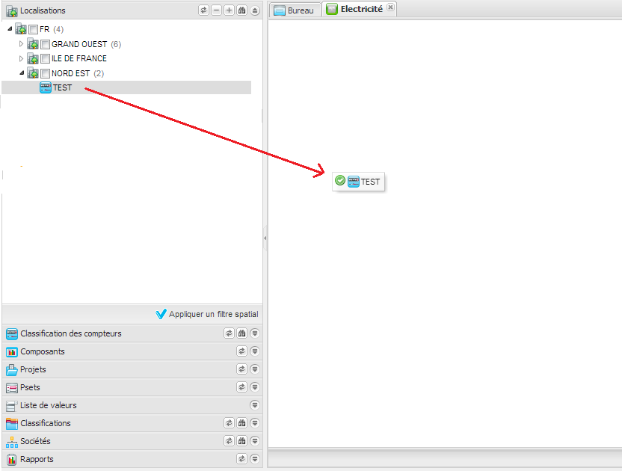
Figure 2 – Création d’un indicateur

Saisie manuelle de données
La plate-forme Struxureware Energy Operation dispose d’une interface de saisie manuelle. Elle permet de renseigner les données des tags créés dans la solution. On peut filtrer par localisation et classification des tags pour obtenir les tags associés à ce croisement d’arborescences.
Une fois saisies, les données sont automatiquement intégrées dans la base de données et disponibles sur les indicateurs.
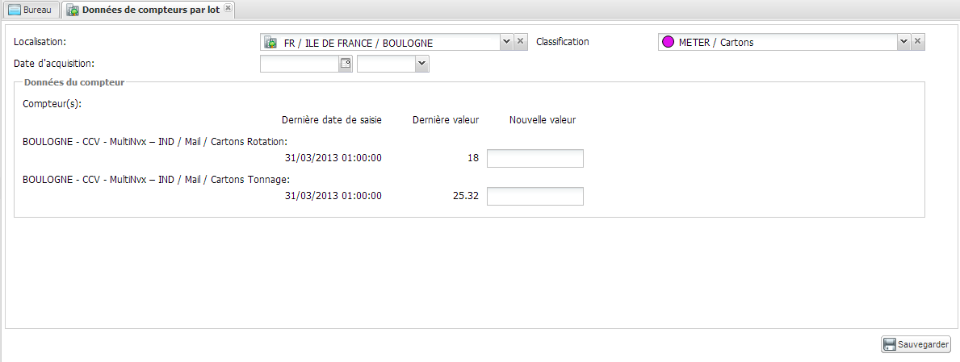
Figure 3 – Interface pour la saisie manuelle

Fonctionnalités avancées
> Energy Operation fournit des outils d’analyse spécialement dédiés aux projets à forte volumétrie et/ou multi-sites..

Analyse et consolidation des données

Critères de sélection
La solution Struxureware Energy Operation permet de sélectionner rapidement un échantillon de données. On peut, par exemple, filtrer les données en fonction de :
- d’un périmètre géographique,
- d’un ou plusieurs attributs (fiches caractéristiques).

Ces fonctionnalités sont fournies en standard et ne nécessitent aucun développement spécifique.

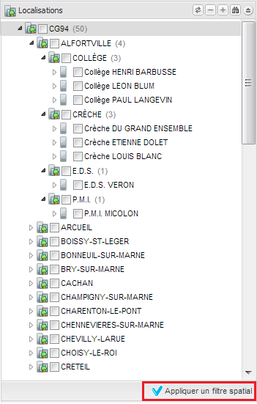
Sélection multicritères des bâtiments/étages/ ….

Filtre géographique
Pour sélectionner un périmètre géographique, on coche les cases des sites concernés et on clique sur le bouton « Appliquer un filtre spatial ». Les indicateurs du tableau de bord affiché s’actualisent automatiquement.

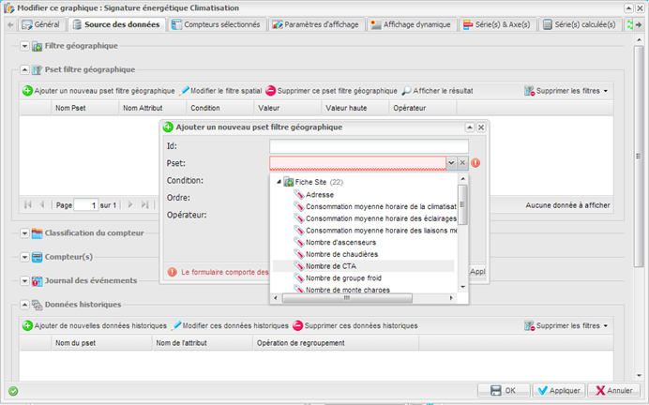
Filtre par attribut
Pour affiner l’analyse, des fonctions de filtres par attribut (typologie, propriétaire, surface, région, nombre ou type d’équipements, …) sont disponibles sur chacun des indicateurs graphiques.

Analyses historiques
L’outil « Analyse Historique » de la solution Struxureware Energy Operation permet de comparer une même consommation à des périodes différentes. On peut créer plusieurs séries historiques à partir d’un même indicateur graphique, ce qui permet, à titre d’exemple, de comparer la consommation du mois Année N avec la consommation du mois Année N-1 et également Année N-2 si nécessaire.

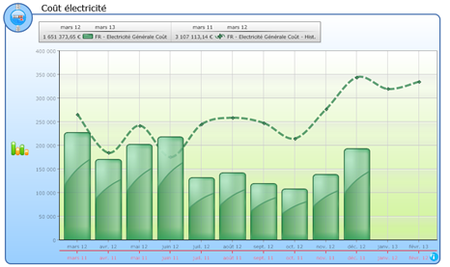
Figure 4 – Exemple d’indicateurs avec une analyse historique

Analyses spécifiques
La solution Struxureware Energy Operation dispose d’outils d’analyse spécifique permettant la création d’indicateurs complexes, comme la corrélation (ou régression linéaire) par exemple. Ces outils sont disponibles en standard, depuis n’importe quel indicateur graphique.

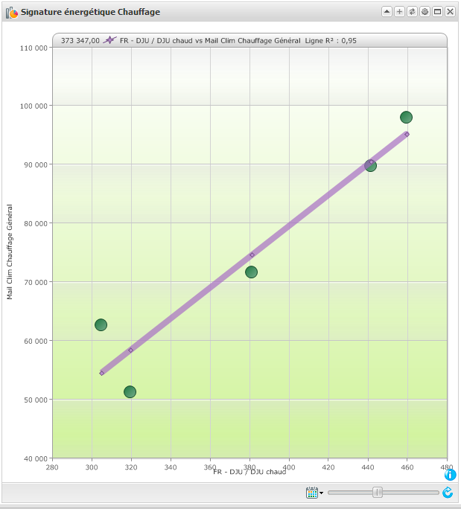
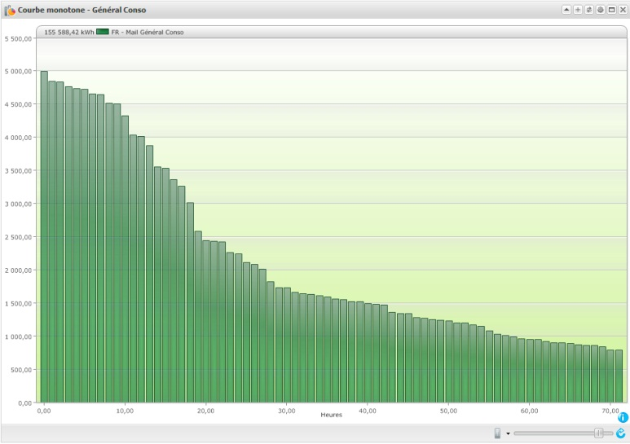

Figure 5 – Courbe monotone et régression linéaire

Indicateurs de performance
> Energy Operation calcule les émissions de CO2 et de GES
.

La solution Energy Operation permet d’intégrer des représentations graphiques automatiques de type DPE. Les seuils sont paramétrables selon les types de bâtiments étudiés. Ces indicateurs sont ensuite automatiquement calculés à partir des données collectées.
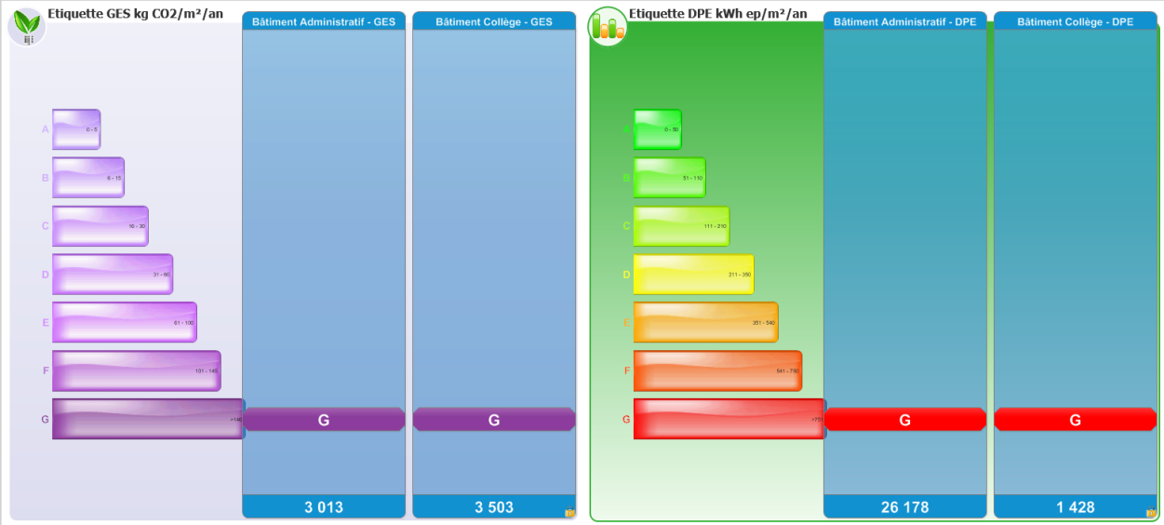
Figure 6 – Indicateurs de performance

Calculs et benchmarks
> Energy Operation compare et classe les sites selon leur performance énergétique.
.

Séries calculées
Une boite de calculs est disponible depuis n’importe quel indicateur. Cela permet, par exemple, de calculer des ratios, rendements, gains, ….
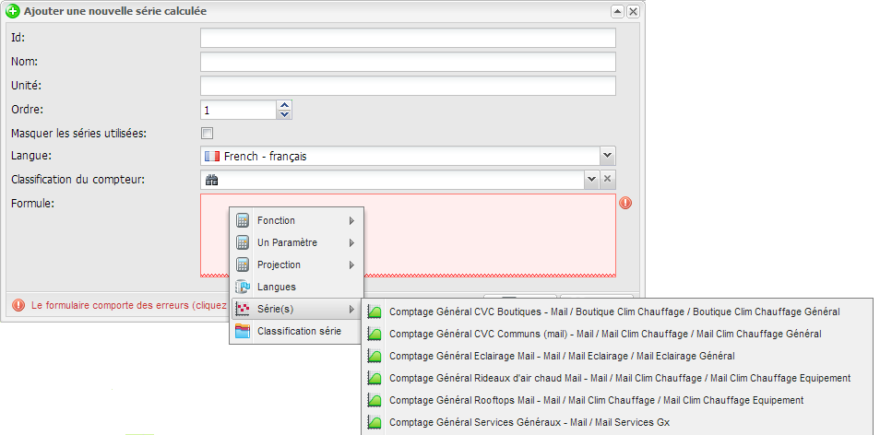

Figure 7 – Boite de calculs

Benchmarks : Tops et Flops
Struxureware Energy Operation intègre des outils qui permettent instantanément d’identifier les sites les plus/moins consommateurs.
Struxureware Energy Operation permet ainsi de restituer des informations de façon très visuelle.
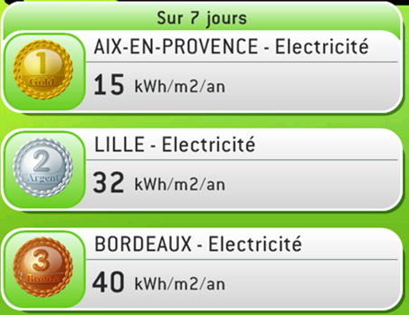

Figure 8 – Comparaison des sites

RAPPORTS
> Energy Operation créé et envoie automatiquement des rapports énergétiques
.

Struxureware Energy Operation permet de programmer un envoi automatique (à fréquence paramétrable) de rapports packagés.
Ces rapports, sont envoyés par mail, au format PDF ou Excel, à des destinataires ciblés. Le contenu de ces rapports est paramétrable en fonction du destinataire ou du groupe de destinataires. Ces exports (sous forme de rapport) peuvent servir de support dans des comités de pilotages.

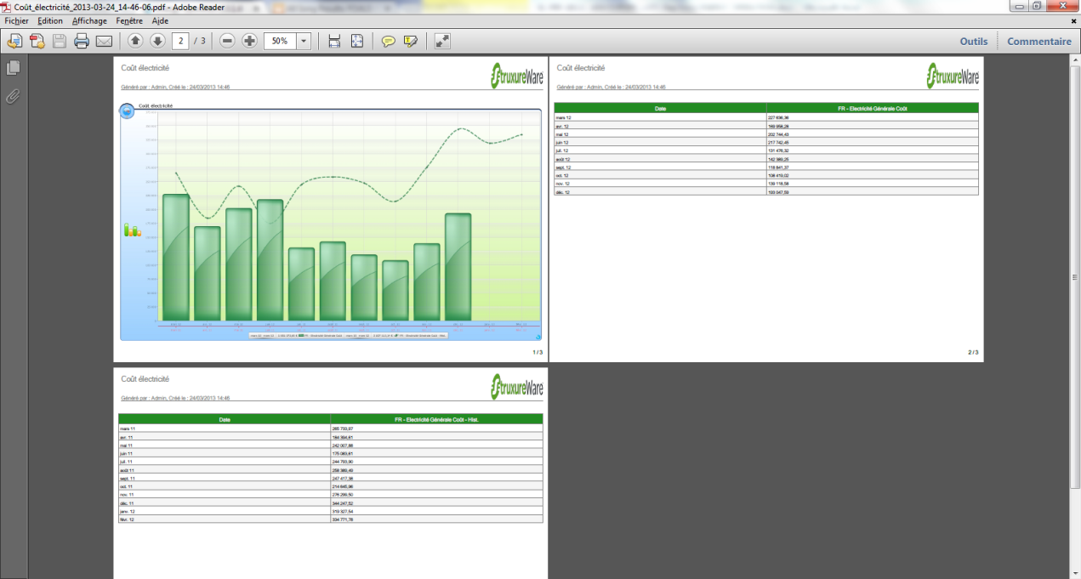

Figure 9 – Exemple de rapport PDF

GESTION DES ALERTES
> Energy Operation permet d’alerter les exploitants et ainsi d’éviter les dérives énergétiques. personnel of potential energy problems so they can take action
.

La gestion des alarmes est traitée de manière automatique et paramétrable à partir du logiciel Struxureware Energy Operation.
L’utilisateur définit des alertes qui peuvent être déclenchées automatiquement à l’atteinte :
- de valeurs limites fixes définies dans le système,
- de valeurs de seuils paramétrables.
Ces alertes peuvent être :
- envoyées par mail,
- visualisées sous forme d’une liste,
- visualisées sur le graphique.
Attention : la plateforme Energy Operation ne permet pas l’envoi d’alertes par SMS, uniquement par mail (à un ou plusieurs destinataires).

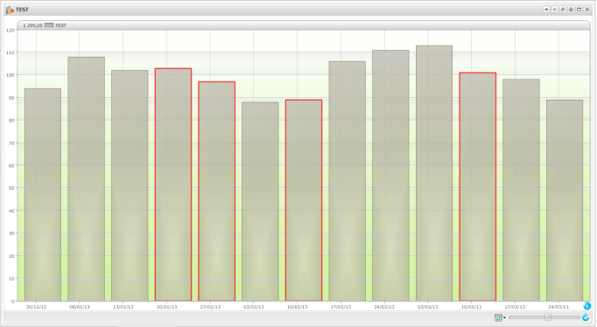
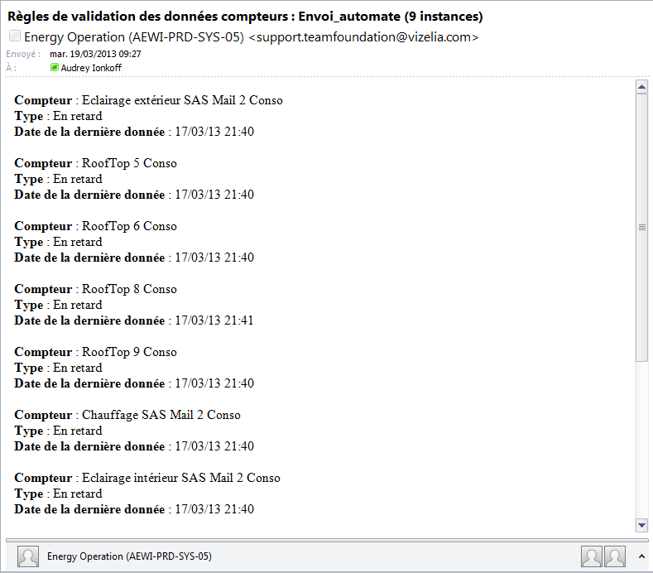

Figure 10 – Affichage des alertes

DETAIL DES PRESTATIONS

Configuration de la plateforme Energy Operation
Les prestations réalisées dans le cadre de la présente offre sont décrites ci-dessous :
- Gestion de projet
  - Rédaction d’une charte projet
  - Plan de gestion des risques

- Spécifications fonctionnelles
  - Atelier de travail # 1 – Définition des arborescences et des classifications (0,5j)
  - Atelier de travail # 2 – Définition des indicateurs (KPI) & des portails (Dashboard) (1,5j)
  - Atelier de travail # 3 – Définition des profils, calendriers et alertes (0,5j)
  - Atelier de travail # 4 – Etude de l’interface avec la supervision WinCC (0,5j)
Remarque : Il n’est pas prévu d’intégration de données historiques dans la présente offre. Schneider Electric pourra chiffrer cette prestation à la demande du Client.
- Initialisation de la plateforme Energy Operation
  - Préparation et installation du serveur
  - Installation de la plateforme Energy Operation sur le serveur
  - Configuration de la plateforme Energy Operation
  - Création des arborescences et des classifications, des compteurs réels, des compteurs virtuels et des attributs
  - Création d’une fiche « Usine » (max. 10 attributs)

- Intégration du site « Courchelettes »
Nb de points  automatiques | Nb de données manuelles  (production et factures) | Total # Points
72+8 | 16 | 96
Hypothèse : 1 point correspond à un point de mesure ou donnée (par exemple : 1 énergie active et 1 énergie réactive = 2 points)
Remarque : L’ajout de compteurs virtuels supplémentaires (si nécessaire) pourra être réalisé par le Client (après la formation au logiciel Energy Operation).

- Interfaçage avec la supervision PME
  - Installation d’EODC sur le poste de supervision PME
  - Paramétrage d’EODC pour création des fichiers
  - Envoi des fichiers vers le répertoire FTP EO
  - Pré-requis : ccès VPN sur le poste PME local (L’interfaçage sera réalisé à distance)

- Interfaçage avec la supervision WinCC
  - Le système existant devra envoyer des fichiers de données selon l’un des formats supportés par Energy Operation (cf. § 4.2.1 Données automatiques).

- Création des portails et de leurs indicateurs
  - 3 portails :
    - 1 Direction/Environnement : 10 indicateurs
      - Par exemple, affichage des consommations générales et comparaison avec les objectifs fixés, émissions GES, …
    - 1 Energie : 40 indicateurs
      - Les indicateurs à paramétrer sont indiqués dans le « Rapport Performance Energétique », indice C, paragraphe 3.4.
    - 1 Communication : 10 indicateurs
      - Calculs d’équivalents, messages de bonnes pratiques
  - Les portails seront composés d’indicateurs (KPI) standardisés et détaillés dans le cahier de paramétrage. Ce document sera rédigé par Schneider Electric à l’issu des ateliers de travail. Il sera soumis à validation par le Client avant construction des indicateurs dans la plateforme.
  - Remarques :
- Les portails & indicateurs seront développés en Français.
- Les indicateurs seront développés selon les thèmes standards Schneider Electric

- Création des profils et comptes utilisateurs
  - 4 types de profils standards seront disponibles : Administrateur, Exploitation, Technicien et Visualisation
  - Chaque utilisateur sera associé à l’un des profils et aura accès à son propre environnement, en fonction de ses besoins.

Profil utilisateur | # de comptes utilisateurs initialisés
Administrateur | Sera défini lors de l’atelier de travail #3
Exploitation | Sera défini lors de l’atelier de travail #3
Technicien | Sera défini lors de l’atelier de travail #3
Visualisation | Sera défini lors de l’atelier de travail #3
Total | 5

- Paramétrage des alarmes de seuil (30 alarmes)

- Création des calendriers (1 calendrier)

- Tests d’intégration des données du site dans la plateforme

- Présentation de la base initialisée

- Diffusion des portails aux utilisateurs

- Formation

- Validation de la solution
La section suivante décrit les spécificités d’intégration des données dans la plateforme Energy Operation dans le cadre de ce projet.

Architecture technique

Collecte de données
La solution Struxureware Energy Operation est basée sur des protocoles ouverts et non propriétaires.
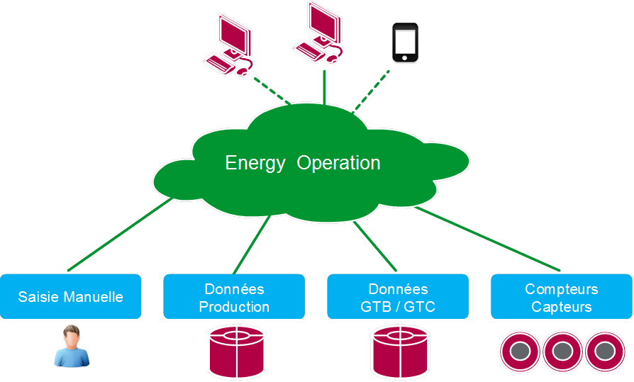
Figure 11 – Principe général de collecte de données
Dans le cadre de cette offre, la solution technique retenue est le mode Push (envoi de fichiers CSV, TXT ou XML vers un répertoire (FTP/FTPS/HTTP/HTTPS) ou sur une adresse mail) et la saisie manuelle de données par l’utilisateur (données de production) depuis l’interface Utilisateur.
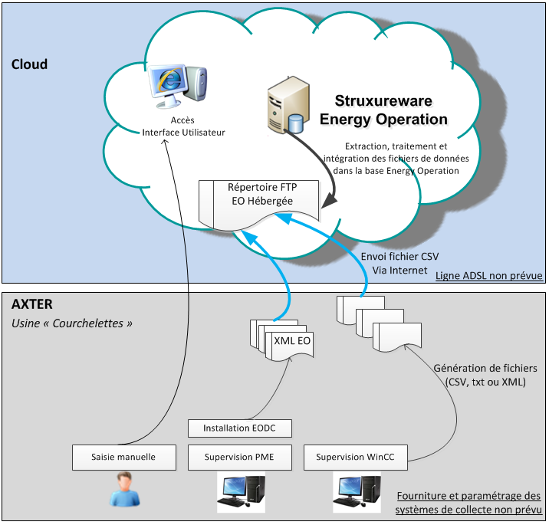
Figure 12 – Architecture technique proposée pour AXTER

Intégration des données
      - Données automatiques
Les fichiers de données devront être conformes aux standards Energy Operation. Le cas échéant, le développement spécifique fera l’objet d’un devis complémentaire.
Pré-requis : Le système de collecte existant constituera des fichiers csv selon l’un des formats standards existants. Ces fichiers seront ensuite envoyés quotidiennement sur l’un de nos répertoires FTP. Energy Operation traitera et intégrera automatiquement les fichiers de données.
Exemple de fichier CSV standard
## ACTION:UPDATE ENTITY:MeterData SCHEMA: Default VERSION:1.0.0
AcquisitionDateTime | Value | MeterLocalId
2012-01-01T00:00:00.0000000+00:00 | 150 | METER_TEST_METER1
2012-01-01T00:15:00.0000000+00:00 | 180 | METER_TEST_METER1
2012-01-01T00:30:00.0000000+00:00 | 235 | METER_TEST_METER1
2012-01-01T00:45:00.0000000+00:00 | 257 | METER_TEST_METER1
2012-01-01T01:00:00.0000000+00:00 | 269 | METER_TEST_METER1
Exemple de fichier XML standard
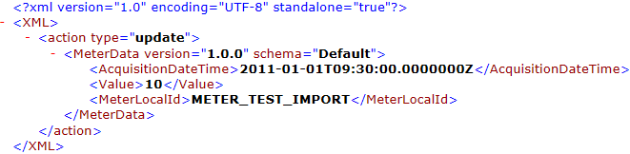
      - Données manuelles
Des compteurs manuels permettront la saisie par l’utilisateur des données de production et des factures.
      - Données historiques
Non prévu dans la présente offre.

Hypothèses du projet
Les hypothèses suivantes ont été prises en fonction des informations transmises préalablement.
On suppose que :
- Cette proposition liste tous les livrables du projet. Toutes les exigences au-delà de ce qui est décrit dans la présente proposition seront considérées comme des demandes supplémentaires.
- Toutes les données intégrées dans la plateforme auront une fréquence non inférieure à 10 minutes.
- Les classifications et les règles de nommage seront élaborées et approuvées par le Client avant le début de l'importation de données et le paramétrage des portails/indicateurs.
- On suppose que les systèmes de collecte de données existants (qui s’interfacent avec la solution Energy Operation) contiennent des données de bonne qualité. Il est important de noter qu’il n’est pas prévu dans la présente offre de contrôler la qualité des données provenant de systèmes existants. Par conséquent, la validation de la qualité des données est de la responsabilité du Client. Schneider Electric pourra proposer une offre complémentaire pour la validation de la qualité des données si le Client le demande.
- Les valeurs des compteurs virtuels peuvent être calculées soit par l'addition ou la soustraction d'autres compteurs, soit par l'application d'un facteur multiplicateur fixe à un compteur.
- Le cahier de paramétrage fonctionnel décrira l’ensemble du paramétrage à réaliser dans la mise en œuvre de la plateforme Energy Operation. Après validation du document par le Client, toute demande de modification/paramétrage fera l’objet d’une offre complémentaire.
- Le paramétrage des systèmes de supervision PME et WinCC n’est pas prévu
- Le système de supervision WinCC enverra les fichiers de données conformément aux standards EO.
- Il n’est pas prévu de calcul de refacturation/allocation des coûts dans le paramétrage d’EO.
- Il n’est pas prévu d’ergonome pour la définition du portail de communication.
- Il n’est pas prévu de service additionnel de suppression /correction automatique des données aberrantes ou manquantes. Schneider Electric pourra proposer ce service en supplément, à la demande du Client.

Formation Energy Operation
Dans le cadre de ce projet, Schneider Electric préconise une session de formation Utilisateurs.
La formation combine :
- Une présentation des fonctionnalités principales sous forme de transparents PowerPoint,
- Des démonstrations,
- Une utilisation pratique du logiciel (online sur la base de données initialisée du client),
- Des exercices pratiques.

Documentation fournie (standard)
Schneider Electric fournira un document de formation « Utilisateur ».

Contenu de la formation Utilisateur
Formation Administrateur
Objectifs | - Ce stage vous permettra de comprendre et utiliser toutes les fonctionnalités de la solution
A qui s’adresse ce stage | - Cette session est destinée aux personnels en charge de l’administration de la solution
Durée | - 1 jour
Lieu | - Centre de formation SEF Rueil Malmaison ou chez le CLIENT
Participants | - Max de 5 participants par session
Contenu | - Notions de base :  - Présentation de l'IHM et la navigation  - Gestion des pages  - Choix du filtre géographique  - Choix des analyses temporelles  - Export Pdf et Excel  - Notions intermédiaires :  - Création d’un nouvel indicateur, onglet, portail  - Fonctionnement des Classifications  - Fonctionnement des propriétés (PSet) et attributs

DEPLOIEMENT DE LA SOLUTION ENERGY OPERATION

Principes généraux
La méthodologie projet proposée par Schneider Electric s’appuie sur les éléments suivants :
  - Un plan d’assurance qualité comme support de référence
  - Une mise en œuvre phasée en 5 étapes :
    - Etape 1 : INITIALISATION
    - Etape 2 : ELABORATION
    - Etape 3 : CONSTRUCTION
    - Etape 4 : VALIDATION
    - Etape 5 : DEPLOIEMENT
  - Une organisation projet adaptée
  - Une gestion des risques majeurs du projet
  - Des cycles de mise en œuvre maitrisés
  - Un suivi de projet et un contrôle qualité efficace
  - Des livrables précisément définis

Gestion de projet

Equipe Projet Schneider Electric
Pour assurer le succès et l'efficacité des projets à grande envergure, un comité de pilotage du programme (CPP) sera formé, composé de membres clés à la fois Schneider Electric et chez le client. Ces comités de pilotage permettront de s’aligner sur ​​les objectifs, l'allocation des ressources et la prise de décision pour assurer le succès à long terme du programme.
En outre, Schneider Electric attribuer un directeur de programme qui sera chargé de superviser le déploiement du programme pour ce projet. En attribuant un point de contact unique, le client pourra échanger avec le directeur de programme Schneider Electric pour favoriser un déploiement efficace et rapide de la solution Energy Operation.

Point de contact unique côté Client
Comme indiqué ci-dessus, Schneider Electric demande à l’équipe projet Client d’attribuer un directeur de programme côté Client, qui sera le point de contact unique.

Organisation Projet
Comité de Pilotage
RoleS ET ResponsABILITES | - Planifier à chaque phase du projet  - Suivre le planning, faire un point d’avancement des actions réalisées, en cours et à venir  - Gérer les ressources et réaliser un point financier  - Anticiper les risques, étudier et résoudre les litiges  - Discuter les points bloquants à arbitrer par le comité de pilotage
Organisateur | Client
Participants | Requis | A définir
Participants | Facultatif | A définir
Modalités | - Fréquence : A chaque phase du projet  - Durée : 1h30  - Organisateur : Client

Suivi projet
Role ET ResponsAbilites | - Planifier à chaque étape du projet  - S’assurer que la mise en œuvre respecte le planning prévu  - Coordonne les ressources internes Schneider Electric  - Anticiper les risques et résoudre les problèmes rencontrés  - Identifier les points de mise en œuvre bloquants, qui seront arbitrés par le comité de pilotage
Organisateur | Schneider Electric
Participants | Requis | A définir
Participants | Facultatif | A définir
Modalités | - Fréquence : 2 fois par mois  - Durée : 1h  - Organisateur : Schneider Electric

Ateliers de travail
Role ET responsAbilites | - Analyse des besoins et des contraintes Client  - Définition de la structure générale de la solution Energy Operation  - Définition des spécifications fonctionnelles et des aspects techniques
Organisateur | Schneider Electric
Participants | Requis | A définir
Participants | Facultatif | A définir
Modalités | - Fréquence & nombre d’ateliers: comme défini dans la proposition  - Durée: 3-4 heures par atelier  - Organisateur: Schneider Electric  - Logistique: A distance ou chez le Client selon les cas  - Schneider Electric est responsable de la rédaction des comptes rendus des ateliers. Ils seront transmis au Client dans les trois jours ouvrables. Le Client dispose alors de deux jours ouvrables pour apporter ses remarques.  - Schneider Electric aura deux jours ouvrables suivant la réception des commentaires du Client pour les prendre en compte. En cas de désaccord, Schneider Electric les notera sur l'ordre du jour du prochain comité de pilotage.  - 3 intervenants maximum côté Client lors des ateliers

Procédures de validation

Validation des documents
- Les documents (comptes rendus de réunions, livrables documentaires) sont considérés comme ayant été accepté et validé après cinq jours ouvrables.
- La spécification fonctionnelle du système complet est considérée comme ayant été accepté et validé au bout de 15 jours ouvrables
- Toutes les modifications apportées après l'acceptation d'un produit livrable nécessite une nouvelle prestation de services

Validation logicielle
La livraison du logiciel est considérée comme ayant été accepté et validé:
- Une fois que tous les tests d'intégration décrits dans les spécifications de test seront réalisés et conformes avec le cahier de paramétrage fonctionnel.
  - Remarque: les procédures de test pour être écrites par le Client et livrés à Schneider Electric
- Et que le procès-verbal de réception a été signé, avec éventuellement des anomalies mineures (et leurs dates de corrections).
Les modifications de paramétrage des portails et des indicateurs après la validation du cahier de paramétrage fonctionnel du système seront limitées à une itération. On suppose que le client fournira toutes les modifications de paramétrage à apporter en une seule fois.

Documentations Projet

Livrables
Schneider Electric transmettra, dans un format standard, les livrables suivants :
  - Charte projet
  - Cahier de paramétrage fonctionnel
  - Documentation logicielle utilisateur
Le Client sera en charge de la rédaction de livrables spécifiques et / ou complémentaires

Diffusion des documents
Les documents Projet seront envoyés à l’une des personnes de l’équipe Client :
- Tous les documents (compte-rendu, formulaire,…) devront être approuvés par les directeurs de projets (côté Schneider Electric et côté Client).
- Pour une meilleure efficacité, les comptes rendus et demandes d'information pourront être envoyés par mail.
- Schneider Electric se chargera de la rédaction de tous les procès-verbaux des réunions.
- Les documents (comptes rendus de réunions, livrables de documentation) sont considérés comme ayant été reçus et validés après cinq jours ouvrables.

Charte Projet & Plan d’Assurance Qualité

Charte Projet

Une charte projet sera élaborée en début de projet et servira de référence et de guide pour le projet. Ce document décrit les différentes actions relatives à l'organisation et aux procédures, qui seront appliquées dans le déploiement de la solution Energy Operation.
Cet outil a pour but de:
- Définir les vérifications qui seront réalisées au cours du projet, en utilisant une approche homogène avec des procédures standards
- Garantir le succès du projet grâce à une approche structurée appliquée tout au long du projet
Cette charte projet décrit les diverses mesures prises par Schneider Electric pour garantir la qualité des produits et services liés au projet, comme:
- Les résultats attendus en termes de documentation, matériels et services
- Organisation et responsabilités
- Ressources à mettre en œuvre
- Les procédures et les méthodes appliquées
- Les processus en termes de qualité, de suivi de projet et de la logistique
- Le cycle de vie du projet

Qualité
Le tableau suivant résume les principales exigences de qualité relatives aux produits fournis et les processus utilisés par Schneider-Electric :

DESCRIPTION DES EXIGENCES
PRODUIT  (par ordre décroissant de priorité) | - Conformité aux spécifications  - Conformité aux besoins des utilisateurs  - Contrat et qualité de service
PROCESSUS  (par ordre décroissant de priorité) | - Efficacité de la collaboration avec l’équipe Projet  - Respect des coûts et des délais  - Visibilité par rapport à l’avancement des travaux  - Conformité au plan d'assurance qualité

Gestion des risques
La gestion des risques sera effectuée tout au long du projet. Les points traités sont les suivants :
- Identification des risques à n'importe quel stade du projet,
- La probabilité de réalisation des risques,
- L'impact de réalisation des risques,
- La gravité attendue des risques.

Demandes d’évolutions
Les demandes d’évolutions/modification du périmètre initial peuvent se produire dans n'importe quelle phase du projet. Ces demandes seront soigneusement étudiés et, si possible, seront prises en compte dans le même calendrier comme une extension du périmètre initial. Le cas échéant, Schneider Electric fera de son mieux pour proposer la date de livraison la plus proche du périmètre initial.
Pour toute demande d’évolution, Schneider Electric s’appuiera sur le processus décrit ci-dessous. Il sera utilisé tout au long du projet pour s'assurer que les demandes ajoutées dans le projet seront effectuées d'une manière contrôlée et coordonnée.
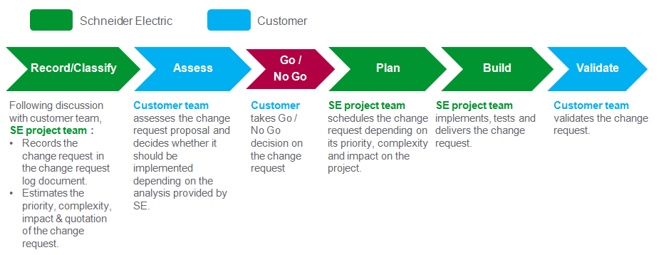

METHODOLOGIE DE DEPLOIEMENT ENERGY OPERATION

Phase 1 – Lancement du projet

Réunion de lancement
Objectifs
Cette étape vise à poser le cadre du projet et assurer les conditions de compréhension des besoins à l’optimum.
La revue de la charte projet, tel que mentionnée ci-dessus décrit les différentes mesures relatives à l'organisation et aux procédures, qui peuvent être appliquées dans le cadre d'un projet réalisé par Schneider Electric. Cet outil est destiné à:
• Définir les vérifications réalisées au cours du projet, en utilisant une approche homogène avec des procédures standards
• Garantir le succès du projet grâce à une approche structurée appliquée tout au long du projet
La charte de projet décrit les diverses mesures prises par Schneider Electric et le Client pour garantir la qualité du projet.
Méthodes
- Réunion de lancement (1/2 journée) pour présenter les grandes lignes du projet.
- La mise au point du plan d’assurance qualité standard Schneider Electric.
- La conformité du plan d’assurance qualité à la démarche d’assurance qualité de Schneider Electric est vérifiée par le directeur de projet Schneider Electric.
- La charte projet sera présentée lors de la réunion de lancement.
Livrables | Obligations du Client
- Charte projet (1 document) | - Définition des objectifs de qualité implicites et explicites  - Définition des responsabilités projet internes Client

Phase 2 – Elaboration

Spécifications
Objectifs
Cette phase vise à collecter, avec l’équipe Client, les paramètres fonctionnels et techniques du système, à savoir :
- Définition des arborescences
- Classification des compteurs
- Paramètres relatifs à la définition des portails, tableaux de bords et indicateurs
- Etude de l’intégration des sources de données externes avec Energy Operation
- Définition des profils utilisateurs
Méthodes
Pour atteindre cet objectif, la méthode se décompose en quatre (4) étapes:
Etape 1 :
Définition de spécifications fonctionnelles
- Définition de la structure (Arborescences, Compteurs, Classifications de compteurs, Utilisateurs, Langues de paramétrage des indicateurs)
- Définition des portails
- Définition des indicateurs
- Définition des alertes
- Définition des calendriers

Etape 2 :
Définition des spécifications techniques
- Spécification de l’architecture technique
- Spécification du mode d’intégration des données

Etape 3 :
Rédaction du cahier de paramétrage fonctionnel par Schneider Electric

Etape 4 :
Validation du cahier de paramétrage fonctionnel par le Client

Livrables | Obligations du Client
- Cahier de paramétrage fonctionnel | - Mise à disposition d’interlocuteurs fonctionnels (maximum 3)

Phase 3 – Configuration du système

Configuration
Objectifs
L’initialisation du système vise à intégrer à la solution ENERGY OPERATION l’ensemble des paramètres fonctionnels nécessaires à son bon fonctionnement, conformément aux besoins spécifiques exprimés par le Client en phase d’élaboration et transcrit dans le cahier de paramétrage.
Méthodes
Sur la base du cahier de paramétrage fonctionnel, Schneider Electric fixe les paramètres des systèmes et vérifie leur prise en compte :

- Elaborer et tester les interfaces avec les sources externes
- Mapping des compteurs
- Arborescence géographique
- Classifications des compteurs
- Configuration des portails et des indicateurs
- Contrôles et tests internes
Livrables | Obligations du Client
- Système initialisé conformément au cahier de paramétrage fonctionnel | - Mise à disposition d’interlocuteurs techniques ou fonctionnels pour toute information complémentaire

Présentation de la base initialisée
Objectifs
L'objectif de cette phase est de valider avec le Client que la plateforme Energy Operation a été configurée conformément au document des spécifications fonctionnelles.
Méthodes
- Réunion de présentation de la plateforme initialisée. Sera réalisée à distance via Webex ou directement chez le Client.
Livrables | Obligations du Client
- Dossier de recette (autocontrôles) | - Mise à disposition d’interlocuteurs fonctionnels (maximum 3)

Phase 4 – Validation

Formation de l’équipe Client
Objectifs
La formation a pour but de s'assurer que les personnes en charge de la validation de la solution sont familières avec les fonctions principales du logiciel. Le Client sera en mesure d'effectuer des tests de validation. Une séance de formation est prévue pour l’équipe Client.
Méthodes
- 1 session de formation Utilisateur (cf. paragraphe 4.3).
Livrables | Obligations du Client
- Guide d’utilisation | - Disponibilité de l’équipe Client – max 3 participants

Validation Client
Objectifs
Cette tâche a pour but de contrôler :
- que les paramètres du système ont été définis tels que spécifiés au cahier de paramétrage et sont pris en compte par le système,
- la conformité des interfaces aux systèmes externes à ses spécifications fonctionnelles,
- la présence des fonctions du produit standard de Schneider Electric sans modification pour les modules considérés.
Cette phase vise à vérifier que le système a les fonctionnalités attendues par le Client, en conditions opérationnelles d’utilisation dans des conditions proches de l’exploitation future du système, conformément à ses spécifications.
Méthodes
Elle est entièrement à la charge du Client, qui informera Schneider Electric des éventuelles anomalies, selon une procédure mise au point par Schneider Electric et qui vise à classifier les anomalies selon trois types distincts :
- Anomalie mineure (reproductible ou pas) : n’impacte pas le fonctionnement du système et ne remet pas en cause les résultats attendus du système,
- Anomalie majeure (reproductible ou pas) : impacte le fonctionnement du système mais n’empêche pas les utilisateurs de travailler dans l’application
- Anomalie bloquante (reproductible ou pas) : impacte le fonctionnement du système et empêche les utilisateurs de travailler.
La Vérification de Service Régulier fonctionnelle est effectuée avec l’assistance de Schneider Electric durant 1 mois maximum. Charge au Client de mettre en œuvre les ressources nécessaires à l’exécution des tests.
Livrables | Obligations du Client
- Procès-verbal de réception | - Mise à disposition des locaux, logiciels, matériels et ressources réseaux (si applicable)  - Mobilisation des ressources humaines et matérielles nécessaires aux tests du logiciel

Phase 5 – Déploiement

Ouverture de la solution à tous les utilisateurs
Objectifs
Cette étape fait suite à la phase de validation et ouvre l'accès à Energy Operation pour tous les utilisateurs.
Méthodes
Schneider Electric transmettre la liste des accès à l’équipe projet Client. Ensuite, il est entièrement à la charge du client de communiquer aux utilisateurs les informations de connexion à la plateforme Energy Operation.
Livrables | Obligations du Client
- Identifiants et mots de passes de tous les comptes utilisateurs de la solution Energy Operation | - Communiquer les accès aux utilisateurs.

CONDITIONS GENERALES DE PRESTATION DE SERVICE
